2013年【人教版】二年级数学上册期末复习题
一、填空。
1、1米=（ ）厘米 45厘米-6厘米=（ ）厘米
37厘米+5厘米=（ ）厘米 23米-8米=（ ）米
2、6个3相加，写成乘法算式是（ ），这个式子读作（ ）。
3、在下面的（ ）里最大能填几？
（ ）×6＜27 （ ）＜3×74×（ ）＜15 35＞7×（ ）
4、在算式4×7=28中，4是（ ），7是（ ），28是（ ）。
5、先把下面的口诀补充完整，再根据口诀写出两道乘法算式。
八九（ ） （ ）二十四
6、1米=（ ）厘米 1米40厘米=（ ）厘米
7、3+3+3+6+3可以改写成乘法算式3×（ ），也可以改写成6×（ ）。
8、 □×□=□×□=24 □×□=□×□=36
9、右图是由（ ）条线段组成的。有（ ）个角，其中有（ ）个直角。
10、 在括号里填上“米”或“厘米”。
（1）、床长约2（ ） （2）、铅笔长约16（ ）
（3）、跑道一圈长400（ ） （4）、小明高1（ ）40（ ）
11、在○里填上“＞”、“＜”或“＝”，在○里填上“+”、“－”、或“×”。
46+7○8×7 2×6○3×4 36—9○5×5 90厘米○8米
5○8=40 7○8=15 6○8=48 8○5=3
12、小朋友，你一天看（ ）小时电视，那么一周看（ ）小时电视。
13、3个9的和是（ ）；3和9的和是（ ）； 3的9倍是（ ）。
14、小芳和小伙伴们计划两天做100颗星，昨天做了58颗，今天他们大约要做（ ）颗。
15、一把三角板上有（ ）个角，其中（ ）个是直角。
16、算得积是18的口诀有（ ）和（ ）。
17、在 里填上“+”、“-”、“×”或“＜”、“＞”、“=”。
8 6=48 36 73-37 9×7 65 2 2=4 43 6×7 18 9=9
二、判断。
1、9个相加的和是13。（ ）； 2、小强身高大约是137厘米。 （ ）
3、角都有一个顶点，两条边。（ ）；
4、计算48+29，得数大约是70。（ ）
5、1米和100厘米一样长。 （ ）
三、选择题。（把正确答案的序号填在括号里 ）
1、5个3相加是多少？正确的列式是（ ）
Ａ、5+5+5=15 B、5＋3=８ C、5×3=15
2、用2、6、0三个数字组成的两位数有（ ）个。
Ａ、２ B、４ Ｃ、６
3、小明有50元钱，买故事书花了28元，他大约还剩（ ）元。
A、22 B、30 C、20
4、5+5+5+4，不可以改写成算式（ ）。
A、5×4 B、5×3+4 C、4×5-1
5、4个好朋友见面互相拥抱一次，共要拥抱（ ）次。A、3次 B、4次 C、6次
四、计算。
- 口算。 3×3= 2×8= 7×7－19 = 5×9= 6×7= 9×6= 8×5+6 = 6×8= 5×7= 8×8= 64+20－6＝
- 列竖式计算。
47+29= 6+57= 40—18= 65—56= 90-47

59+26= 63-28= 37+46-54= 81-32-27= 42-34+57=

3、（ ）里最大能填几？
（ ）×4＜29 34＞5×（ ） 7×（ ）＜30 81＞9×（ ）
（ ）×8＜55 60＞（ ）×9 （ ）×6＜38 3×（ ）＜27
4、列式计算。
（1）5个6相加，积是多少？ （2）9的3倍是多少？
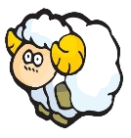
（3）一个因数是9，另一个因数是7，积是多少？

（4）比67多29的数是多少？
五、生活应用。
1、看图列式并计算。
(1)
加法算式:________________ 乘法算式:________________
(2) 
加法算式:________________ 乘加法算式:________________
5个
(3) 苹果：
雪梨：

？个
列式计算：

2．    
2元一枝 18元一个 27元一本 6元一副
（1）买一枝铅笔，一个放大镜和一本书，一共需要多少元？

（2）40元你可以同时买那三件商品，还剩下多少钱？

（3）你能提出一个用乘法解决的问题，并解答吗？

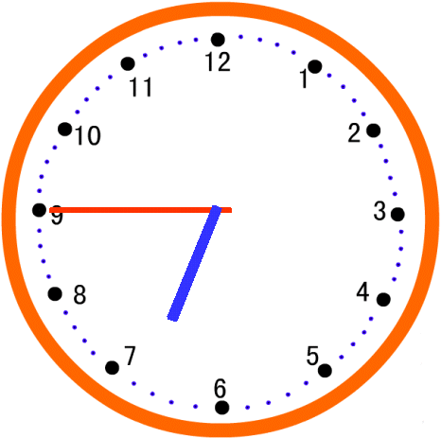
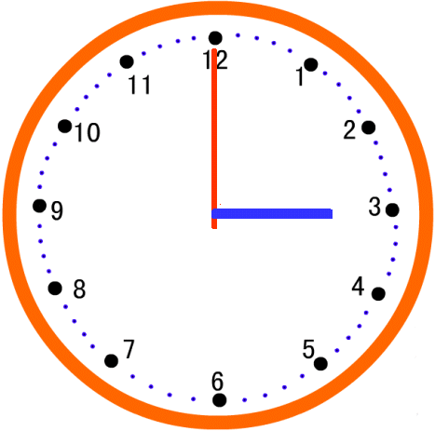
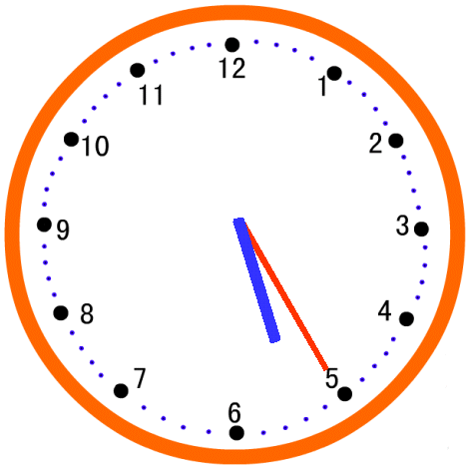
3.
.

再过6分是 再过4分是 再过10分是
六、想一想。（39分）
妈妈身上有下边这几张人民币，要购买一台55元的收音机可以有几种付钱方法？请写
在下面的横线上。
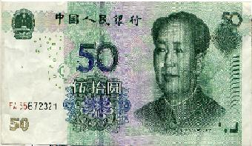
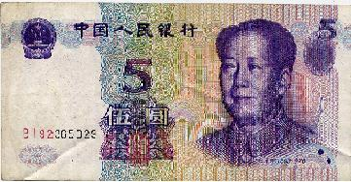
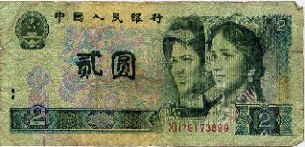
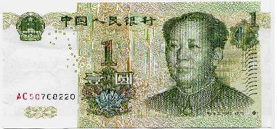

可以是：____________________________________________________
____________________________________________________
____________________________________________________

七、应用题
1、小明家上月电表读数是27，本月读数是904，他家这个月用了多少度电？
2、梨树有148棵，苹果树比梨树少58棵，秸子树比苹果树多29棵，秸子树有多少棵？
3、车上原来有43人，下去了26人，又上来了18人，现在车上有多少人？
4、一本共有70页，小明每天看8页，要几天才能看完？
5、书包25元，文具盒16元，用50元买这两样东西还能找回多少钱？

6、一年级有147名学生，二年级有152名，三年级的人数比一、二年级的总和少25名，三 年级有多少名学生？

7、3盒蛋糕，每盒25块，每个小朋友发一块，还要再拿来5块才够，一共有多少个小朋友？
8、鸭子重3千克，猪的体重比鸭子的13倍还多8千克。猪的体重多少千克？
9、小明今年11岁，爸爸的年龄比他的3倍多5岁，爸爸今年多少岁？
10、合唱队有42个男生，女生比男生少8个，合唱队一共有多少人？
11、一盒智力玩具9元，幼儿园李老师要买35盒，她付了350元，应该找回多少元？

12.小明今年8岁，爷爷今年72岁，爸爸的年龄是小明的6倍。(9分)
（1）爸爸今年多少岁？ （2）爷爷比爸爸大多少岁？

动脑筋：
1. 数一数，算一算有几个角。

（ ） （ ） （ ）
2. 一个正方体有（ ）个面，每个面有（ ）个直角，正方体一共
有（ ）个直角。

